Приложение 1

ПЛАН-КОНСПЕКТ УРОКА
Произведение вектора на число

1 | ФИО (полностью) | Пастухова Наталья Алексеевна
2 | Место работы | МОУ «СОШ № 18» г. Энгельс Саратовская область
3 | Должность | Учитель
4 | Предмет | Геометрия
5 | Класс | 9
6 | Тема и номер урока в теме | Умножение вектора на число. Применение векторов к решению задач. Урок №1
7 | Базовый учебник | Геометрия 7-9 Атанасян Л.С.

8. Цель урока: Познакомиться с понятием произведения вектора на число; научиться использовать его при решении практических задач на построение суммы и разности векторов и решении геометрических задач.
9. Задачи:
- обучающие: сформировать понятие произведения вектора на число; совершенствовать навыки решения практических задач на построение суммы и разности векторов; научить применять знания при решении геометрических задач;
-развивающие: формировать у учащихся таких приемов мышления и мыслительных операций как сравнение и аналогия, обобщение и конкретизация, умение делать логические выводы;
-воспитательные: воспитывать самостоятельность и ответственность.
10. Тип урока: Урок изучения нового материала
11. Формы работы учащихся: устная фронтальная работа по готовым чертежам; самостоятельное выполнение лабораторной работы и закрепление теоретических знаний по ЭУМ К-типа; выполнение практических заданий из учебника на построение суммы и разности векторов; самостоятельное решение параметризированных геометрических задач на закрепление понятия произведения вектора на число по ЭУМ П - типа; пошаговое решение задания из ЭУМ П – типа.
12. Необходимое техническое оборудование: персональные компьютеры (компьютерный класс), мультимедийный проектор, интерактивная доска.

Таблица 1.
СТРУКТУРА И ХОД УРОКА
№ | Этап урока | Название используемых ЭОР  (с указанием порядкового номера из Таблицы 2) | Деятельность учителя  (с указанием действий с ЭОР, например, демонстрация) | Деятельность ученика | Время  (в мин.)
1 | 2 | 3 | 5 | 6 | 7
1 | Организационный момент. |  | Мотивационная беседа с последующей постановкой цели | Слушают учителя | 1
2 | Актуализация опорных знаний |  | Задает вопросы учащимся по готовым рисункам (приложение к плану конспекту) | Отвечают на вопросы учителя | 5
3 | Ответы учащихся на вопросы учителя по осмыслению новой темы | 1 | Задает вопросы по ЭУМ И – типа, просмотренному учащимися дома | Отвечают на вопросы учителя | 2
4 | Формулировка учителем заданий для самостоятельного выполнения учащимися | 2 | Определяет ЭУМ К - типа | Знакомятся с заданием и задают вопросы по его условию | 1
5 | Выполнение заданий учащимися | 2 | Анализирует результаты выполнения учащимися заданий | Самостоятельно выполняют задание на компьютере | 4
6 | Самостоятельное выполнение практического задания из учебника №775 |  | Контролирует выполнение задания | Самостоятельно выполняют задание в тетради | 4
7 | Выполнение практического задания из учебника № 777 |  | Руководит выполнением задания по очереди четырьмя учащимися на интерактивной доске и консультирует остальных учащихся, работающих на местах | Самостоятельно выполняют задание в тетради | 8
8 | Формулирования задания учащимися | 3 | Определяет ЭУМ П-типа, (предусматривающее индивидуальное задание для каждого учащегося), ставит задачи по выполнению. | Знакомятся с заданием | 1
9 | Выполнение учащимися задания | 3 | Анализирует ответы учащихся, оценивает их деятельность | Самостоятельно выполняют задание на компьютере; учащиеся, окончившие задание раньше выполняют задание по карточке (приложение к плану-конспекту) | 8
10 | Совместный пошаговый разбор задания №2 из УМК П-типа | 4 | Руководит поиском решения задания, демонстрирует его на экране, координирует его выполнение учащимся на интерактивной доске. | Обсуждают способ решения задания, оформляют решение в тетради. | 8
11 | Формулирование выводов урока |  | Фиксирует выводы | Формулируют выводы по уроку | 2
12 | Домашнее задание  П. 83, в.14-17 с. 214, № 776, 782 | 5, 6, 7 | Определяет ЭУМ И- типа, задание из учебника | Записывают домашнее задание, копируют ссылки на ЭУМ И - типа | 1

Приложение к плану-конспекту урока
Произведение вектора на число

Таблица 2.
ПЕРЕЧЕНЬ ИСПОЛЬЗУЕМЫХ НА ДАННОМ УРОКЕ ЭОР
№ | Название ресурса | Тип, вид ресурса | Форма предъявления информации (иллюстрация, презентация, видеофрагменты, тест, модель и т.д.) | Гиперссылка на ресурс, обеспечивающий доступ к ЭОР
1 | Умножение вектора на число | ЭУМ И- типа | Видеофрагмент с опорным конспектом | http://www.fcior.edu.ru/card/14002/umnozhenie-vektora-na-chislo-i1.html
2 | Умножение вектора на число | ЭУМ К- типа | Анимационная лабораторная работа и тест с выбором ответа | http://www.fcior.edu.ru/card/3345/umnozhenie-vektora-na-chislo-zavisimost-mezhdu-vektorami-k2.html
3 | Векторы в трапеции. | ЭУМ П- типа | Задания, состоящие из трех уровней с подсказкой и введением ответа | http://www.fcior.edu.ru/card/4679/vektory-v-trapecii-p2.html
4 | Умножение вектора на число. | ЭУМ П-типа | Задание по готовому чертежу с пошаговым решением | http://www.fcior.edu.ru/card/9746/umnozhenie-vektora-na-chislo-p1.html
5 | Основные свойства умножения вектора на число. Сочетательный закон. | ЭУМ И- типа | Видеофрагмент | http://www.fcior.edu.ru/card/779/osnovnye-svoystva-umnozheniya-vektora-na-chislo-sochetatelnyy-zakon-i2.html
6 | Основные свойства умножения вектора на число. Первый распределительный закон. | ЭУМ И- типа | Видеофрагмент | http://www.fcior.edu.ru/card/14799/osnovnye-svoystva-umnozheniya-vektora-na-chislo-pervyy-raspredelitelnyy-zakon-i3.html
7 | Основные свойства умножения вектора на число. Второй распределительный закон. | ЭУМ И- типа | Видеофрагмент | http://www.fcior.edu.ru/card/14166/osnovnye-svoystva-umnozheniya-vektora-na-chislo-vtoroy-raspredelitelnyy-zakon-i4.html

Приложение к плану- конспекту урока
Произведение вектора на число
Этап урока №2. Актуализация опорных знаний по готовым чертежам:
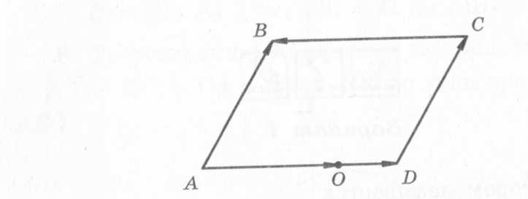
1. ABCD – параллелограмм. Назовите пары: а) коллинеарных векторов; б) сонаправленных векторов; в) противоположно направленных векторов; г) равных векторов.

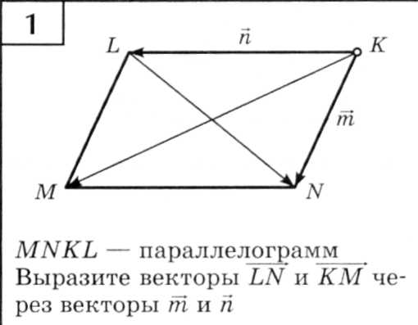
2.

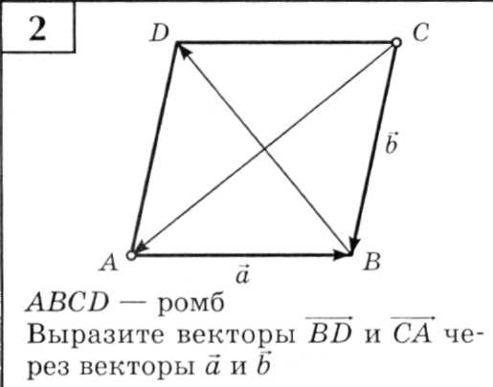
3.

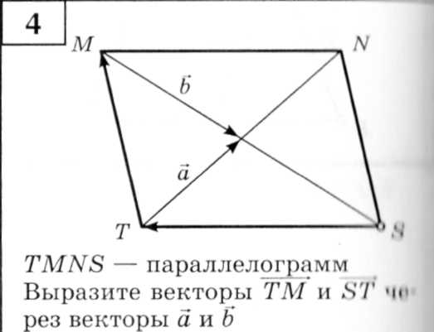

4.

5. ABCD – трапеция. Выразить вектор $\vec{A}D$через векторы $\vec{A}B,BC,\vec{D}C\text{.}$

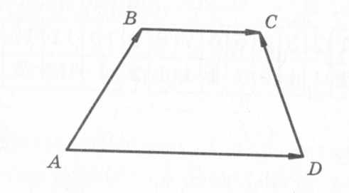

Этап урока №3.
Вопросы:
- Какой смысл числа $\frac{1}{n}$ в формуле, связывающей скорость пешехода со скоростью грузовой машины?
- Какой смысл числа –m в формуле, связывающей скорость машины со скоростью пешехода?
- Какой вектор называется произведением вектора на число?
- Могут ли векторы $\vec{a}\text{ и k \{}\vec{a}$ быть неколлинеарными?
Этап урока №9.
Карточка:
